**Tagállami részvétel az elektromobilitás fejlesztésére irányuló ERA-NET Cofund Electric Mobility Europe programban**

Az Európai Bizottság, az European Green Vehicles Initiative Association és a tagállamok támogatásával létrejött az ERA-NET Cofund Electric Mobility Europe program az európai elektromobilitás fejlesztése érdekében. A program révén uniós szinten 23 millió euró áll rendelkezésre az elektromobilitási innovációs projektek támogatására 2020-ig. Az ERA-NET Cofund Electric Mobility Europe program keretében az Innovációs és Technológiai Minisztérium is támogatást nyújt magyarországi kedvezményezettek részére transznacionális együttműködésen alapuló projektek megvalósítása érdekében.

A támogatott hazai projektek az elektromobilitás következő kulcsfontosságú területeire irányulnak:

* rendszerintegráció a közlekedés területén (városokban, nagyvárosok külvárosi területein);
* információs és kommunikációtechnológiai alkalmazások;
* tömegközlekedés;
* a fogyasztói magatartás és a társadalmi trendek.

A projektek finanszírozásának több mint fele tagállami költségvetési támogatásból valósul meg, melyet kiegészít az Európai Bizottság által a Horizont 2020 keretprogram révén nyújtott uniós támogatás. A 2018. évben induló magyar vonatkozású projekttevékenységek finanszírozásra rendelkezésre álló keretösszeg (uniós és hazai támogatás együttesen) 1.333.938 euró.

A projektek megvalósítása folyamatosan zajlik, 2020. december 31. napjáig várhatóan befejeződnek.

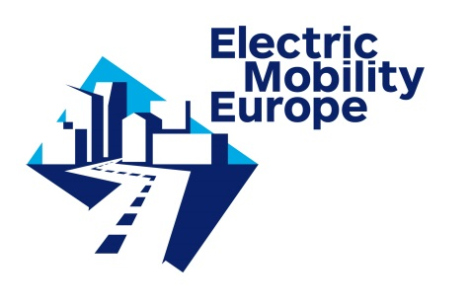

Támogatók:

 